Concertino du 25 septembre 2021
A l’Amphithéâtre Narcejac de Pornic

Emmanuel Rossfelder, Guitare

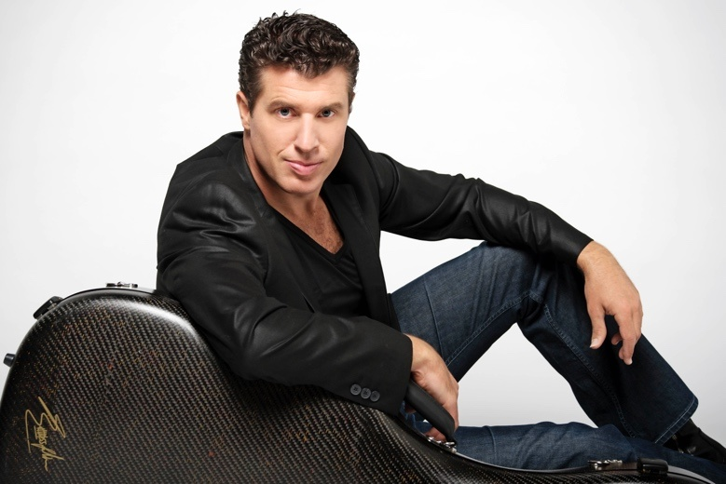

Plaisir de se retrouver pour ce Concertino d’automne, dans un amphithéâtre bien rempli ; quelques mélomanes revenaient au concert pour la première fois depuis le premier confinement de mars 2020. Emmanuel Rossfelder, grand guitariste français, pouvait enfin se produire à Pornic, seul en scène, après l’annulation d’un Concertino l’an dernier pour cause de pandémie. Lauréat de nombreux concours internationaux après avoir été, dès 14 ans, le plus jeune élève d’Alexandre Lagoya, qui lui a transmis sa technique de jeu spécifique, il a conquis le public.
D’abord par le choix de son programme : musique espagnole de la fin du 19ème et du début du 20ème(TARREGA, GRANADOS, ALBENIZ) en première partie, puis découverte de compositeurs slaves du 18ème et du 19ème (MERTZ et WEISS), avec un final consacré à PAGANINI. Ensuite par la force et la grande musicalité de son jeu, alliées à sa technique et sa virtuosité impressionnantes, du velouté du toucher empli d’émotion dans les œuvres de TARREGA à la puissance d’un instrument-orchestre avec WEISS et aux morceaux de bravoure (PAGANINI). Et aussi par son enthousiasme pour communiquer simplement avec le public en présentant les œuvres, les compositeurs et l’histoire de la guitare, avec maintes anecdotes, beaucoup d’humour et même d’autodérision, un talent de comédien (comédien, il a joué le rôle de Gilbert Bécaud dans « Cloclo : la fabuleuse histoire de Claude François », un film biographique franco-belge sorti en 2012 …!).

Les deux parties du programme se faisaient écho, souvent inspirées par des mélodies et des rythmes populaires : jota, fandango et tarentelle dans plusieurs œuvres espagnoles écrites par des pianistes (GRANADOS, ALBENIZ) et dont les transcriptions pour la guitare sont tellement connues qu’elles semblent avoir été écrites pour cet instrument ; rythmes hongrois de MERTZ et passacaille de WEISS.

A travers des éléments d’histoire de la guitare, du nombre de ses cordes, de l’origine et de la qualité des bois nécessaires à sa fabrication, Emmanuel ROSSFELDER nous a fait voyager dans le temps et aussi à travers les continents. Il joue une guitare australienne au son puissant qui n’a pas besoin d’être amplifié dans une salle de concert, et aussi parce que les beaux bois originaires d’Amazonie ne doivent plus être sacrifiés pour fabriquer des instruments de musique.Il est moins grave apparemment de détruire la forêt amazonienne de 15% par an – la plus forte proportion déforestation mondiale- pour l’industrie de l’élevage bovinet le commerce de la viande et du cuir…

En bis, après la haute virtuosité de la Campanella de PAGANINI, Emmanuel Rossfelder joua la Romance anonyme,mélodie tendre et naïve de « Jeux interdits », plus célèbre que le film lui-même de René Clément (1952), où elle était interprétée par le grand NarcissoYepes, qui revendiquait l’avoir composée à l’âge de 7 ans (donc en 1934), alors que cette œuvre anonyme était connue à la fin du 19èmesiècle et qu’il l’avait seulement arrangée légèrement. Incontournable dans les soirées estivales avec guitare autour d’un feu de camp dans les années 70-80, du moins pour les premières mesures jouées en boucle (les plus faciles !), elle fit beaucoup pour la notoriété de l’instrument et les vocations de jeunes guitaristes, comme l’a rappelé Emmanuel Rossfelder avant de nous en donner une magnifique interprétation.
Sans le traditionnel apéritif (qui reviendra pour les concertinos 2022 !) d’après concert, le public a pu rencontrer avec plaisir Emmanuel Rossfelder, très entouré en dédicace de ces CD dans une ambiance conviviale.
Le programme du printemps 2022 est déjà annoncé sur le site des Concertinos (www.concertinosdepornic.com), avec 4 concerts : le grand pianiste irlandais Finghin Collins (BACH, BRAHMS LISZT et SCHUBERT) le 19 février ; Emmanuelle Bertrand au violoncelle et Pascal Amoyel au piano (FAURE, SAINT-SAËNS et BRAHMS) le 26 mars ; Helen Kearns, soprano, et Redmond O’Toole à la guitare (de SCHUBERT à DE FALLA) le 30 avril ; François Dumont, piano, dans un récital CHOPIN très attendu le 28 mai.
Mais avant le printemps de Concertinos de 2022, nous nous retrouverons pour le Festival PORNIC CLASSIC du 21 au 24 octobre avec un superbe programme préparé par François Dumont, Directeur artistique : « Vers un monde nouveau… ». Parmi les œuvres qui seront jouées : DVORAK (Symphonie du Nouveau Monde), un Concerto pour piano de LISZT, l’intégrale de l’œuvre pour violoncelle et piano de BEETHOVEN et l’Histoire du Soldat de STRAVINSKY. Quatre concerts au programme, avec l’Orchestre National des Pays de la Loire, Marc Coppey (violoncelle), François Dumont (piano), Richard Galliano (accordéon), l’Ensemble Les Apaches et Didier Sandre, et un atelier-rencontre autour de Beethoven animé par Olivier Légeret. (www.pornic.fr).
MUSICA PORNIC est aussi sur Jade FM (99.7), avec Andrée-Paule et Jean-Pierre Jacquin, en direct le vendredi à 18 h, rediffusion le dimanche à 16 h, pour évoquer la vie des compositeurs.
A bientôt !

Agnès Florin,
Professeur à l’université de Nantes.

